@PostAuthorize

@PostAuthorize() អាចអោយគេបើ Method នឹងដំបូងបាន បន្ទាប់មកវាត្រូវធ្វើការផ្ទាង់ផ្ទាត់បើវាអត់ត្រូវទេ វានឹង មិនអាចអោយប្រើលើកក្រោយទេ.យើងចង់ផ្ទៀងផ្ទាង់ Id they access មកត្រូវឬអត់

- Create controller
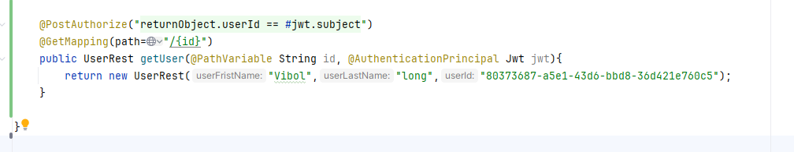

- @AuthenticationPrincipal Jwt jwt (inject jwt that we get)
- @PostAuthorize("returnObject.userId == #jwt.subject") this is the return object that we need to verify
- returnObject.userId (it is expression that can check the return object)

- Create response Object User
private String userFristName;
private String userLastName;
private String userId;

- What we take note of is returnObject.userId (is the file return from user Response)
- If the sending the id send and the return difference, it will be rejected!
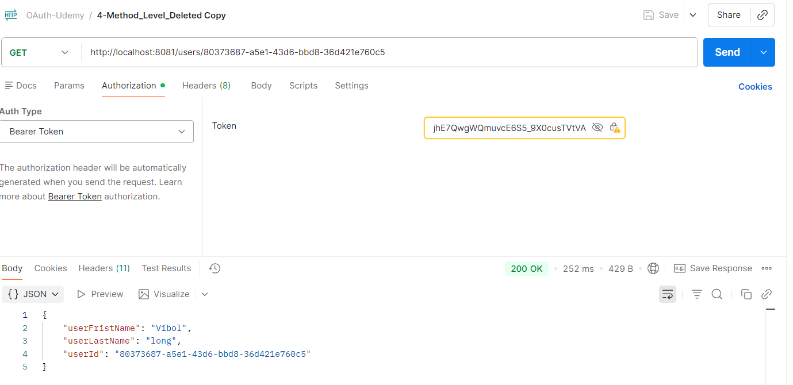

ករណីដែលយើងធ្វើការ change id in the returnObject to another it will 403 Forbidden

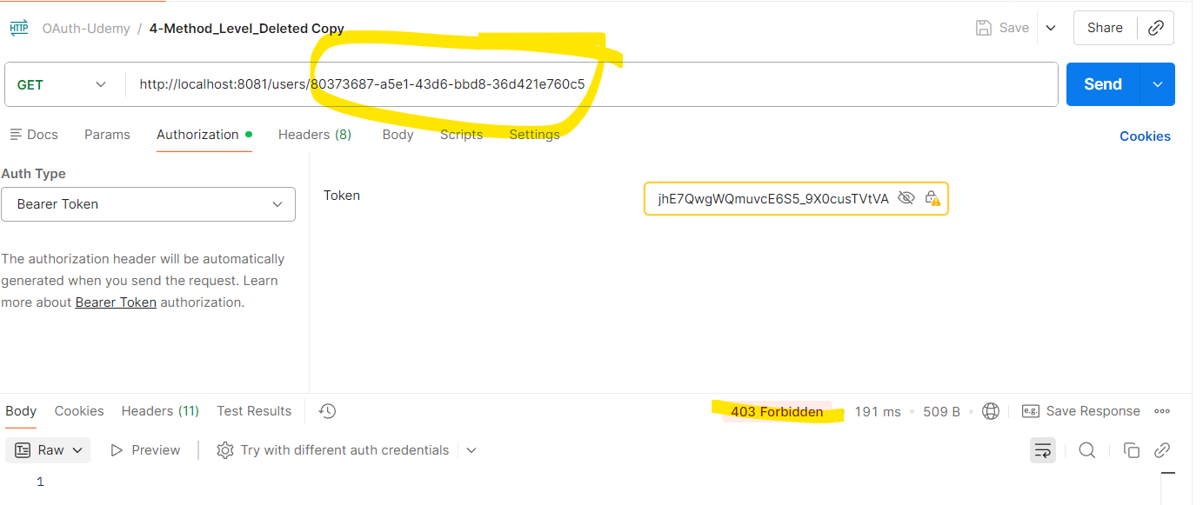

- Change id
